Розроблені вказівки ставлять за мету надати первинне уявлення про можливості використання системи контролю версій **git**.

Вказівки розбити на три основні секції: встановлення програмного забезпечення, що дозволяє використовувати систему контроля версій **git**; створення та використання репозиторію на сервері **github**; практичні приклади використання під час розробки **власного** програмного забезпечення.

**Встановлення програмного забезпечення (git клієнта)**

1. Скачайте з офіційного сайту <https://git-scm.com/> інсталятор.

1. Запустіть інсталятор на виконання.
2. Використовуйте всі опції за замовченням окрім останнього пункту. В останньому пункті виберіть None.

1. Програмне забезпечення буде встановлено.
2. Натисніть правою кнопкою миші в будь якій частині екрану та вибуріть наступний пункт.

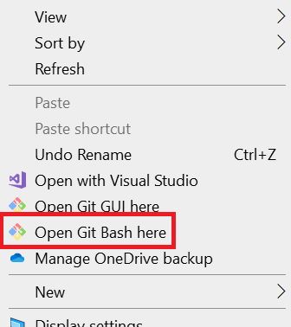

1. Відкриється термінал для роботи. Далі в документі, коли буде зустрічатись фраза «відкрийте гіт термінал» означитиме виконання пункту 5 у вказаній директорії.

1. Створіть пару SSH ключів виконавши команду

|  |
| --- |
| ssh-keygen -t ed25519 -C [your_email@example.com](mailto:your_email@example.com) |

1. **Зверніть увагу** на те куди були збережені ключі, вони нам знадобляться для конфігурації **github** акаунта.

**Сервер контролю версій github**

1. Створіть аккаунт на <https://github.com/> та залогіньтесь.
2. Перейдіть в конфігурацію користувача:

1. Перейдіть в розділ SSH and GPG keys

1. Натисніть кнопку Додати новий ключ

1. Вкажіть назву ключа та вставте вміст згенерованого файлу id_ed25519.pub, що був згенерований в пункті 7 попереднього розділу.
2. Перейдіть на головну сторінку **github**.
3. Натисніть кнопку створення нового репозиторію.

1. Створіть новий репозиторій. Вкажіть ім’я. Виберіть Public як специфікатор доступу. Відмітьте пункт додавання README файлу. Натисніть кнопку

1. Після створення репозиторія відбудеться перенаправлення на цей репозиторій

**Перші кроки з використання git**

1. На локальному комп’ютері створіть директорії та перейдіть в неї

1. Запустіть git термінал через контекстне меню в цій директорії. В пункті **6** частини про встановлення програмного забезпечення детально вказано як запустити git термінал.

1. На веб інтерфесі github відкрийте створений репозиторій та натисніть кнопку

1. У вікні, що відкриється виберіть SSH та натисніть кнопку копіювання посилання.

1. В буфері обміну буде збережено наступну інформацію.

|  |
| --- |
| git@github.com:idyuba/testRepo.git |

1. Поверніться в git термінал та виконайте команду **клонування репозиторію**. Необхідна адреса на даний час збережена в буфері обміну.

|  |
| --- |
| git clone git@github.com:idyuba/testRepo.git |

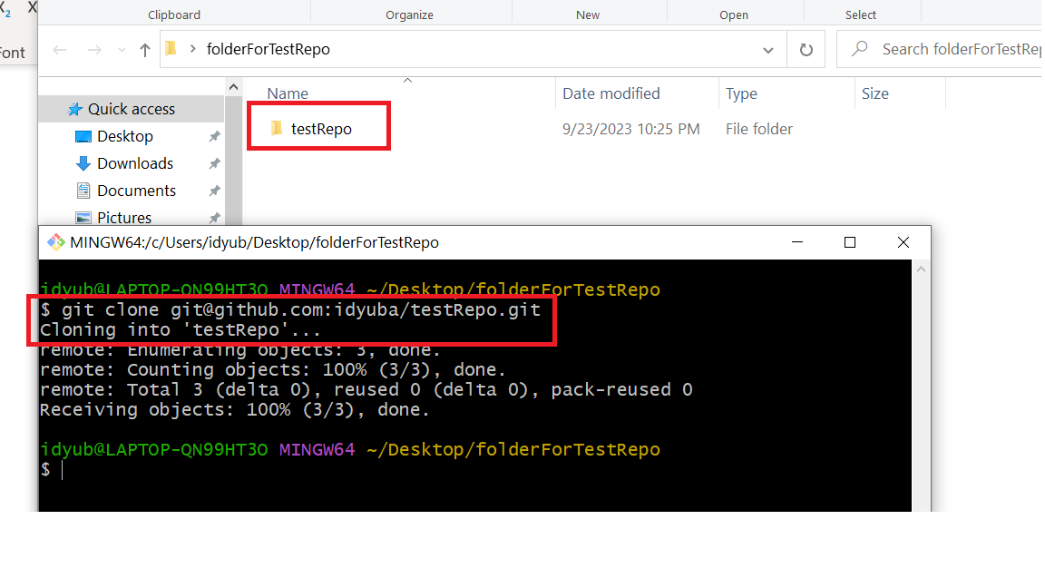

1. Після успішного клонування з сервера github з’явиться директорія в якій буде розміщена локальна копія репозиторія, що був створений на github.
2. Перейдіть в склоновону директорію як через провідник так і через гіт термінал

1. **Увага!** Всі git команди про які буде йти мова в наступному розділі мають виконувати тільки в директорії, що була створена під час клонування.

**Початок роботи**

1. Створіть новий файл index.html.

1. Для першої спроби роботи з github цього достатньо.
2. У терміналі виконайте команду git status

|  |
| --- |
| git status |

1. Як видно з малюнку вище створений файл index.html відмічений таким чином, що файл присутній проте система не знає для чого він потрібен. Також пропонується команда git add для того, щоб відмітити файл.
2. Виконайте команду

|  |
| --- |
| git add index.html |

Та знову

|  |
| --- |
| git status |

1. Тепер git знає, що файл буде використовуватись. Зверніть увагу що після виконання команди git add файл index.html став відмічений як новий. Це цілком зрозуміло, бо файл був створений в попередніх пунктах на локальному комп’ютері, та сервер про цей файл нічого поки не знає.
2. Після того, як файл був відмічений, необхідно сформувати комміт команду зі зрозумілим повідомленням.

|  |
| --- |
| git commit -m "add index.html" |

1. Створений комміт необхідно відправити на github сервер.

|  |
| --- |
| git push |

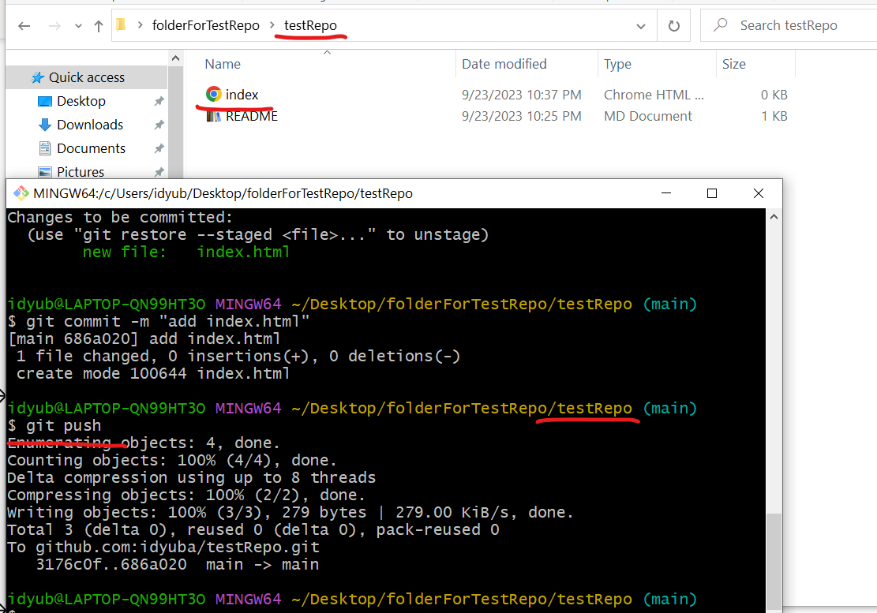

1. Перейдіть на веб інтерфейс github та переконайтесь, що файл index.html присутній на сервері.

1. Створіть ще два файли main.cpp та backend.py та виконайте повторно всі дії для розміщення цих файлів на github.

|  |
| --- |
| git add main.cpp backend.py  git status  git commit -m "add main.cpp and backend.py"  git push |

1. Перегляньте історію коммітів на веб інтерфейсі

1. Кожен комміт зберігає всю інформацію про зміни, що були внесені.

**Збереження змін під час роботи**

1. Відкрийте файл backend.py та додайте декілька рядків коду. Збережіть файл.

1. Перейдіть в git термінал та виконайте команду

|  |
| --- |
| git status |

1. Файл backend.py цього разу відмічений як змінений, а не як невідомий файл. Git пропонує дві опції: зберегти зміни використовуючи git add чи відмінити зміни використовуючи git restore.
2. Виконайте наступні команди для того, щоб зберігти зміни, та переконатись, що зміни збережені.

|  |
| --- |
| git add backend.py  git status |

1. Сформуйте комміт з відповідним повідомленням та відправте зміни на git сервер.

|  |
| --- |
| git commit -m "update backed.py"  git push |

1. Перейдіть на веб інтерфейс та відкрийте файл backed.py. Зміни, що були виконані на локальному комп’ютері відображаються на сервері.

1. Перейдіть в список коммітів на веб інтерфейсі та відкрийте комміт в якому були внесені зміни до файлу backend.py. Переконайтесь що і повідомлення і зміни відповідають тим, що вносились на локальному комп’ютері.

